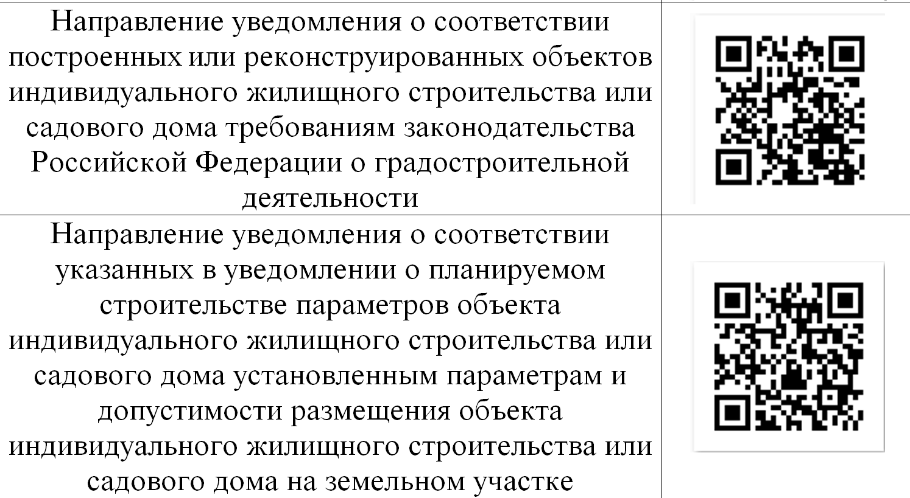

ОПИСАНИЕ УСЛУГИ
Объект ИЖС - это жилой дом, предназначенный для постоянного проживания граждан.
Садовый дом - это здание, предназначенное для временного (сезонного) пребывания граждан.
Для того чтобы поставить на кадастровый учет жилой/садовый дом и оформить право собственности либо узаконить реконструкцию, Вам необходимо обратиться за данной услугой.

Услуга включает в себя 4 цели (подуслуги):
1. Перед началом строительства/реконструкции необходимо получить Уведомление о планируемых строительстве или реконструкции объекта индивидуального жилищного строительства или садового дома;
2. В случае если Вы уже получили Уведомление о планируемых строительстве или реконструкции, и в процессе строительства/реконструкции решили изменить параметры строящегося/реконструируемого дома (например, изменить площадь застройки/этажность/высоту) - необходимо получить Уведомление об изменении параметров планируемого строительства или реконструкции объекта индивидуального жилищного строительства или садового дома;
3. После окончания строительства/реконструкции необходимо получить Уведомление об окончании строительства или реконструкции объекта индивидуального жилищного строительства или садового дома;
4. Если в выданном результате предоставления услуги Вы обнаружите ошибку Вам необходимо обратиться за подуслугой "Исправление допущенных ошибок и опечаток в выданном результате"

В случае если дом строится/реконструируется на землях – для садоводства, для индивидуального жилищного строительства или для ведения личного подсобного хозяйства, возможно оформить дом по упрощенной схеме без получения Уведомлений о строительстве. "Дачная амнистия" продлена до 01.03.2031г., для постановки дома на кадастровый учет и оформления права собственности можно обратиться за предоставлением услуги Росреестра "Государственная услуга по государственному кадастровому учету недвижимого имущества и (или) государственной регистрации прав на недвижимое имущество и сделок с ним".
КТО МОЖЕТ ПОЛУЧИТЬ УСЛУГУ
- Застройщик, обеспечивающий на принадлежащем ему земельном участке, строительство или реконструкцию индивидуального жилого или садового дома (физическое лицо, юридическое лицо, индивидуальный предприниматель).
- Представитель по доверенности.
- Подрядчик по договору строительного подряда с использованием счета эскроу (если договором подряда предусмотрены полномочия на подачу уведомления о строительстве, на оформление права собственности ИЖС и такие обязательства возложены на подрядчика)
* В случае если земельный участок находится в долевой/совместной собственности или в аренде со множественностью лиц - подать комплект документов может только один из правообладателей.

КАКИЕ ДОКУМЕНТЫ НУЖНЫ
В части подачи уведомления о планируемом строительстве/реконструкции
1. Документ, удостоверяющий личность.
2. Правоустанавливающие документы на земельный участок (например, договор купли-продажи, аренды, безвозмездного пользования, свидетельство о праве на наследство и т.д.).
* Предоставление обязательно, если сведения отсутствуют в ЕГРН;
3. Заверенный перевод на русский язык документов о государственной регистрации юридического лица в соответствии с законодательством иностранного государства.
* Обязательный документ, если заявление подает иностранное юридическое лицо
4. В случае обращения представителя, дополнительно необходимо предоставить следующие документы:
1) Документ, удостоверяющий личность представителя;
2) Документ, подтверждающий полномочия представителя (простая письменная/нотариальная доверенность)
- для юридических лиц (на бланке организации/нотариальная доверенность)
5. Сведения о договоре строительного подряда с использованием счета эскроу (в случае строительства объекта ИЖС подрядной организацией с использованием счета эскроу).
6. Схематичное изображение планируемого к строительству или реконструкции объекта капитального строительства на земельном участке подготавливается самостоятельно и предоставляется отдельным документом либо параметры объекта указываются непосредственно в уведомлении при приеме документов.

В части подачи уведомления об изменении параметров планируемого строительства/реконструкции
1. Документ, удостоверяющий личность.
2. Правоустанавливающие документы на земельный участок.
* Предоставление обязательно, если сведения отсутствуют в ЕГРН.
3. Заверенный перевод на русский язык документов о государственной регистрации юридического лица в соответствии с законодательством иностранного государства.
* Обязательный документ, если заявление подает иностранное юридическое лицо.
4. В случае обращения представителя, дополнительно необходимо предоставить следующие документы:
1) документ, удостоверяющий личность представителя;
2) документ, подтверждающий полномочия представителя (простая письменная/нотариальная доверенность)
- для юридических лиц (на бланке организации/нотариальная доверенность)
5. Документы, необходимые в случае если земельный участок заявителя входит в зону ограничений (информация предоставлена по зонам Тюмени, Тюменского района).
6. Сведения о договоре строительного подряда с использованием счета эскроу (в случае строительства объекта ИЖС подрядной организацией с использованием счета эскроу).
7. Схематичное изображение планируемого к строительству или реконструкции объекта капитального строительства на земельном участке подготавливается самостоятельно и предоставляется отдельным документом либо параметры объекта указываются непосредственно в уведомлении при приеме документов.
В части приема уведомления об окончании строительства/реконструкции
1. Документ, удостоверяющий личность.
2. Технический план объекта ИЖС/садового дома на электронном носителе (за документом необходимо обратиться к кадастровому инженеру)
ТЕХНИЧЕСКИЙ ПЛАН в обязательном порядке должен содержать:
1) уведомления о планируемых строительстве/реконструкции (уведомление, которое заполняется на приеме подуслуги "Прием уведомлений о планируемых строительстве или реконструкции");
2) уведомления о соответствии указанных в уведомлении о планируемых строительстве или реконструкции параметров (это результат, который готовит Администрация по подуслуге "Прием уведомлений о планируемых строительстве или реконструкции").

3. Правоустанавливающие документы на земельный участок.
* Предоставление обязательно, если сведения отсутствуют в ЕГРН.
4. Заверенный перевод на русский язык документов о государственной регистрации юридического лица в соответствии с законодательством иностранного государства.
* Обязательный документ, если заявление подает иностранное юридическое лицо.
5. В случае обращения представителя, дополнительно необходимо предоставить следующие документы:
1) документ, удостоверяющий личность представителя;
2) документ, подтверждающий полномочия представителя (простая письменная/нотариальная доверенность)
- для юридических лиц (на бланке организации/нотариальная доверенность).
6. Сведения об оплате государственной пошлины за осуществление регистрации права собственности и кадастровый учет на вновь созданный объект недвижимого имущества, а также в случае внесения изменений в характеристики помещения.
Категория заявителей "Лица, принимающие (принимавшие) участие в специальной военной операции, а также обеспечивающие (обеспечивавшие) выполнение задач в ходе СВО на территориях Украины, Донецкой Народной Республики, Луганской Народной Республики, Запорожской области и Херсонской области в соответствии с Налоговым кодексом* Российской Федерации" освобождаются за совершение действий, предусмотренных подпунктом 22, 22.2 - 22.4, 24 - 26, 27, 27.2 - 31 пункта 1 статьи 333.33 НК РФ. За создаваемый или вновь созданный объект недвижимого имущества на земельном участке, предназначенный для ведения ЛПХ, дачного хозяйства, огородничества, садоводства, ИЖС и в связи с изменением сведений об объекте недвижимости Участники СВО от оплаты госпошлины освобождаются.
7. Заключенное между правообладателями земельного участка соглашение об определении их долей в праве общей долевой собственности на построенный или реконструированный объект ИЖС/садовый дом.
* Документ предоставляется в виде: оригинала, может быть составлен в свободной форме
*Документ обязателен к предоставлению в случае, если земельный участок, на котором построен/реконструирован объект ИЖС/садовый дом, принадлежит двум и более гражданам на праве общей долевой собственности или на праве аренды со множественностью лиц на стороне арендатора.

ВАЖНО!
1) Если земельный участок принадлежит супругам на праве общей долевой собственности, то необходимо предоставить соглашение на право совместной собственности, т.к. на построенный объект у супругов возникнет право общей совместной собственности на объект недвижимости (в соответствии с Гражданским и Семейным кодексами РФ)
2) Если земельный участок принадлежит супругам на праве совместной собственности – соглашение предоставлять не нужно. НО! Если супруги настаивают на том, чтобы оформить дом в долевую собственность, они обязательно должны предоставить брачный договор (данный документ оформляется у нотариуса).
* Брачный договор может быть представлен в виде: оригинала/ либо копии с оригиналом для сверки/ либо копии, заверенной нотариально.
8. Сведения о договоре строительного подряда с использованием счета эскроу (в случае строительства объекта ИЖС подрядной организацией с использованием счета эскроу).
9. Схематичное изображение планируемого к строительству или реконструкции объекта капитального строительства на земельном участке подготавливается самостоятельно и предоставляется отдельным документом либо параметры объекта указываются непосредственно в уведомлении при приеме документов.

В части исправления технических ошибок в выданном результате

1. Документ, удостоверяющий личность.
2. В случае обращения представителя, дополнительно необходимо предоставить следующие документы:
1) документ, удостоверяющий личность представителя;
2) документ, подтверждающий полномочия представителя (простая письменная/нотариальная доверенность)
- для юридических лиц (на бланке организации/нотариальная доверенность)
3. Документы, имеющие юридическую силу, свидетельствующие о наличии опечаток и (или) ошибок и содержащие правильные данные.
4. Выданный результат, в котором содержится опечатка и (или) ошибка.

РЕКОМЕНДАЦИИ ПО СОСТАВЛЕНИЮ СХЕМЫ
1. В случае строительства схема должна отображать следующие показатели:
Если планируемое строительство будет осуществляться на свободном от застройки земельном участке:
- стены дома и параметры стен (длина, ширина);
- отступы от границ земельного участка до стен дома (Если с одной стороны дома разные отступы - укажите наименьший. Отступ должен быть не менее 3 метров). Обязательно указывать отступы от всех сторон дома, в ином случае возможен отказ (на схеме должно быть указано как минимум 4 отступа);
- границы земельного участка (должны быть указаны именно границы, края листа не считаются границами!);
- кадастровый номер земельного участка, на котором строится дом;
- ориентиры для определения местоположения дома;
- название улиц вокруг земельного участка, на котором строится дом, либо кадастровые номера соседних земельных участков (можно посмотреть на публичной кадастровой карте - https://pkk.rosreestr.ru).

Образец схематичного изображения объекта капитального строительства на земельном участке
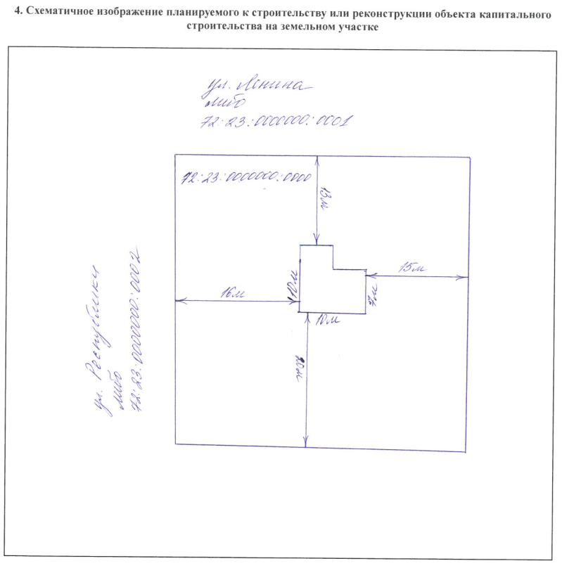
Если планируемое строительство будет осуществляться на земельном участке, где уже расположен жилой дом:
- необходимо отобразить границы существующего дома (существующий дом пометить цифрой "1"), а также необходимо отобразить границы планируемого к строительству дома (планируемый к строительству дом пометить цифрой "2", и сделать штриховку). Обязательно вынести рядом с рисунком условные обозначения;
- стены дома и параметры стен (длина, ширина);
- отступы от границ земельного участка до стен дома, а также растояние между существующим домом и планируемым к строительству домом (Если с одной стороны дома разные отступы - укажите наименьший. Отступ должен быть не менее 3 метров.). Обязательно указывать отступы от всех сторон дома, в ином случае возможен отказ (на схеме должно быть указано как минимум 4 отступа);
- границы земельного участка (должны быть указаны именно границы, края листа не считаются границами!);
- кадастровый номер земельного участка, на котором строится дом;
- ориентиры для определения местоположения дома;
- название улиц вокруг земельного участка, на котором строится дом, либо кадастровые номера соседних земельных участков (можно посмотреть на публичной кадастровой карте - https://pkk.rosreestr.ru).

Образец схематичного изображения объекта капитального строительства на земельном участке
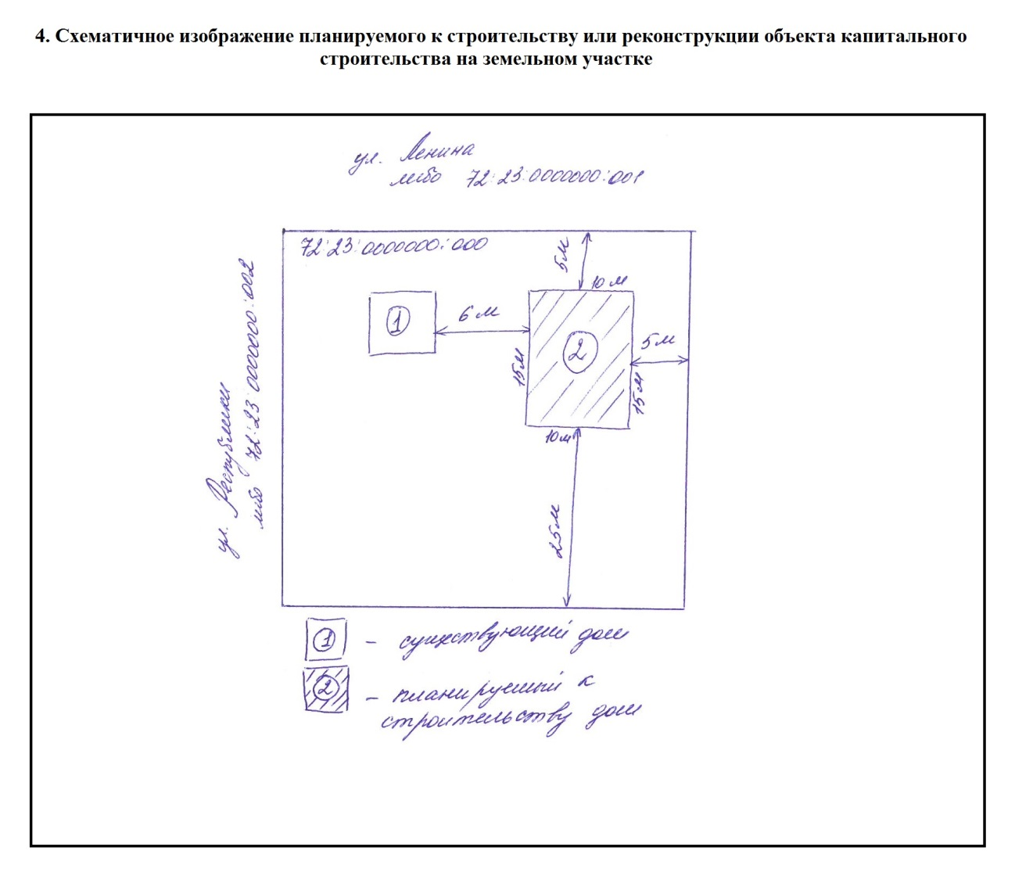
2. В случае реконструкции схема должна отображать следующие показатели:
Если реконструкция состоит в части изменения параметров объекта (пристрой, надстройка, доп. этаж) - обязательно необходимо словами под рисунком прописать причину реконструкции. Например: причина реконструкции - возведение 2 этажа, либо возведение 3 этажа, либо возведение 2 и 3 этажа, либо мансарды.
Схема должна отображать следующие показатели:
- стены дома и параметры стен (длина, ширина);
- отступы от границ земельного участка до реконструируемой части дома. Обязательно указывать отступы от всех сторон дома, в ином случае возможен отказ (на схеме должно быть указано как минимум 4 отступа).
Правила по отступам:
1. Если с одной стороны дома разные отступы - укажите наименьший.
2. В соответствии с пунктом 4 статьи 85 Земельного кодекса Российской Федерации Реконструкция существующих объектов недвижимости, а также строительство новых объектов недвижимости, прочно связанных с указанными земельными участками, могут осуществляться только в соответствии с установленными градостроительными регламентами. Следовательно, если существующий объект возведен и зарегистрирован на земельном участке с нарушением противопожарных норм, Вам необходимо в первую очередь подать заявление на отклонение от предельных параметров через Портал государственных услуг:


и только после получения положительного решения, подать уведомление о планируемых строительстве или реконструкции.

- границы земельного участка (должны быть указаны именно границы, края листа не считаются границами!);
- кадастровый номер земельного участка, на котором строится дом;
- ориентиры для определения местоположения дома
- название улиц вокруг земельного участка, на котором строится дом, либо кадастровые номера соседних земельных участков (можно посмотреть на публичной кадастровой карте - https://pkk.rosreestr.ru).

Образец схематичного изображения объекта капитального строительства на земельном участке
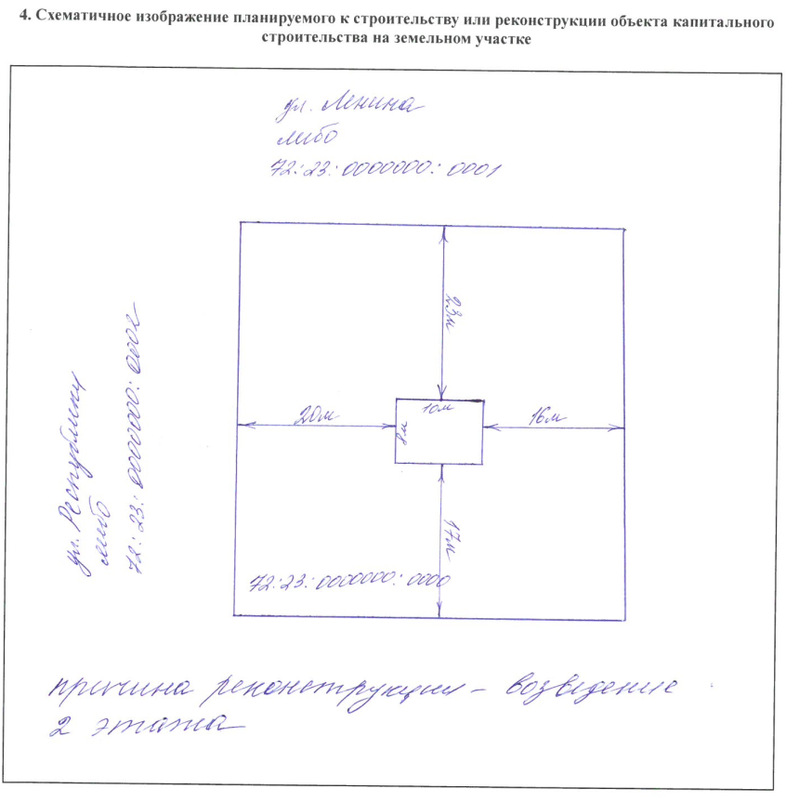
Если реконструкция состоит в части пристроя схема должна отображать следующие показатели:
- необходимо отобразить границы существующего дома (существующий дом пометить цифрой "1"), а также необходимо отобразить границы пристроя (реконструируемую часть пометить цифрой "2", и сделать штриховку). Обязательно вынести рядом с рисунком условные обозначения.
- отступы от границ земельного участка до реконструируемой части дома.Обязательно указывать отступы от всех сторон дома, в ином случае возможен отказ (на схеме должно быть указано как минимум 4 отступа).
Правила по отступам:
1. Если с одной стороны дома разные отступы - укажите наименьший.
2. В соответствии с пунктом 4 статьи 85 Земельного кодекса Российской Федерации Реконструкция существующих объектов недвижимости, а также строительство новых объектов недвижимости, прочно связанных с указанными земельными участками, могут осуществляться только в соответствии с установленными градостроительными регламентами. Следовательно, если существующий объект возведен и зарегистрирован на земельном участке с нарушением противопожарных норм, Вам необходимо в первую очередь подать заявление на отклонение от предельных параметров через Портал государственных услуг:

- границы земельного участка (должны быть указаны именно границы, края листа не считаются границами!);
- кадастровый номер земельного участка, на котором строится дом
- ориентиры для определения местоположения дома - название улиц вокруг земельного участка, на котором строится дом, либо кадастровые номера соседних земельных участков (можно посмотреть на публичной кадастровой карте).
Образец схематичного изображения объекта капитального строительства на земельном участке
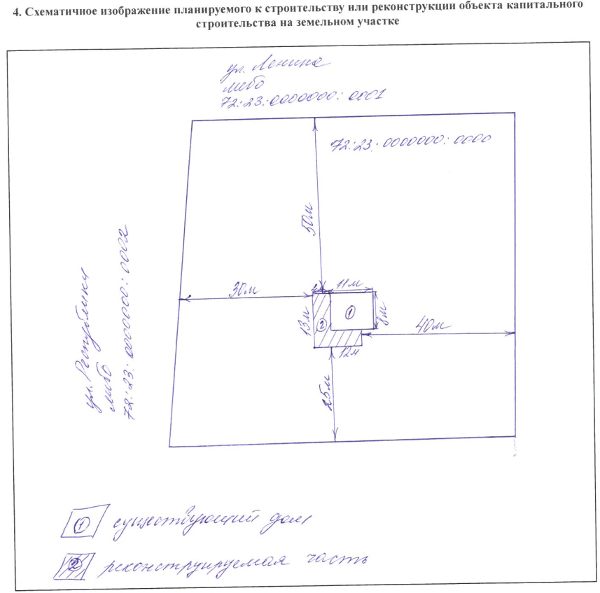

СТОИМОСТЬ УСЛУГИ И ПОРЯДОК ОПЛАТЫ
ПОДУСЛУГА "ПРИЕМ УВЕДОМЛЕНИЙ О ПЛАНИРУЕМЫХ СТРОИТЕЛЬСТВЕ/РЕКОНСТРУКЦИИ"
Услуга предоставляется бесплатно.
ПОДУСЛУГА "ПРИЕМ УВЕДОМЛЕНИЙ ОБ ИЗМЕНЕНИИ ПАРАМЕТРОВ ПЛАНИРУЕМОГО СТРОИТЕЛЬСТВА/РЕКОНСТРУКЦИИ"
Услуга предоставляется бесплатно.
ПОДУСЛУГА "ПРИЕМ УВЕДОМЛЕНИЙ ОБ ОКОНЧАНИИ СТРОИТЕЛЬСТВА/РЕКОНСТРУКЦИИ"
Перед оказанием подуслуги по окончанию строительства/реконструкции необходимо оплатить гос.пошлину за кадастровый учет в связи с изменением сведений об объекте недвижимости, а также последующей постановки на государственный кадастровый учет и регистрацию права собственности на дом в Управление Росреестра.
Если земельный участок находится в долевой, совместной собственности, в аренде со множественностью лиц — оплата государственной пошлины делится на всех правообладателей.
1. В случае реконструкции:
В соответствии с пп. 22 п. 3 ст. 333.33 НК РФ за кадастровый учет в связи с изменением сведений об объекте недвижимости госпошлина составляет: физические лица - 1000 руб, разделенное на кол-во правообладателей; юридические лица - 2000 руб, разделенное на кол-во правообладателей.
2. В случае строительства:
В соответствии с пп. 24 п. 1 ст. 333.33 НК РФ за государственный кадастровый учет и государственную регистрацию права собственности на создаваемый или вновь созданный объект недвижимого имущества на земельном участке, предназначенного для ведения личного подсобного, дачного хозяйства, огородничества, садоводства, индивидуального жилищного строительства составляет: физические лица - 1000 руб, разделенное на кол-во правообладателей; юридические лица - 66000 руб, разделенное на кол-во правообладателей.
В квитанциях/ платежных поручениях необхоимо указывать ФИО и паспортные данные правообладателя (если один из собственников оплачивает гос.пошлину за других членов семьи - в квитанции должны быть указаны данные членов семьи, за которых оплачивается гос.пошлина). Если право собстенности - общая совместная собственность, госпошлину может оплатить один из супругов.

РЕЗУЛЬТАТ И ГДЕ ЕГО ПОЛУЧИТЬ
ОПИСАНИЕ РЕЗУЛЬТАТА
ПОДУСЛУГА "ПРИЕМ УВЕДОМЛЕНИЙ О ПЛАНИРУЕМЫХ СТРОИТЕЛЬСТВЕ/РЕКОНСТРУКЦИИ"
Положительный результат - Уведомление о соответствии указанных в уведомлении о планируемых строительстве или реконструкции объекта индивидуального жилищного строительства или садового дома параметров объекта индивидуального жилищного строительства или садового дома установленным параметрам и допустимости размещения объекта индивидуального жилищного строительства или садового дома на земельном участке;
Отрицательный результат - Уведомление о несоответствии указанных в уведомлении о планируемых строительстве или реконструкции объекта индивидуального жилищного строительства или садового дома параметров объекта индивидуального жилищного строительства или садового дома установленным параметрам и (или) недопустимости размещения объекта индивидуального жилищного строительства или садового дома на земельном участке.
ПОДУСЛУГА "ПРИЕМ УВЕДОМЛЕНИЙ ОБ ИЗМЕНЕНИИ ПАРАМЕТРОВ ПЛАНИРУЕМОГО СТРОИТЕЛЬСТВА/РЕКОНСТРУКЦИИ"
Положительный результат - Уведомление о соответствии указанных в уведомлении о планируемом строительстве параметров объекта индивидуального жилищного строительства или садового дома установленным параметрам и допустимости размещения объекта индивидуального жилищного строительства или садового дома на земельном участке;
Отрицательный результат - Уведомление о несоответствии указанных в уведомлении о планируемом строительстве параметров объекта индивидуального жилищного строительства или садового дома установленным параметрам и (или) недопустимости размещения объекта индивидуального жилищного строительства или садового дома на земельном участке.
ПОДУСЛУГА "ПРИЕМ УВЕДОМЛЕНИЙ ОБ ОКОНЧАНИИ СТРОИТЕЛЬСТВА/РЕКОНСТРУКЦИИ"
Положительный результат - Уведомление о соответствии построенных или реконструированных объекта индивидуального жилищного строительства или садового дома требованиям законодательства о градостроительной деятельности;
Отрицательный результат - Уведомление о несоответствии построенных или реконструированных объекта индивидуального жилищного строительства или садового дома требованиям законодательства о градостроительной деятельности с указанием всех оснований для направления такого уведомления.
ПОДУСЛУГА "ИСПРАВЛЕНИЕ ТЕХНИЧЕСКИХ ОШИБОК В ВЫДАННОМ РЕЗУЛЬТАТЕ"
Положительный результат - Решение об исправлении допущенных опечаток и (или) ошибок в выданном Решении (путем направления нового исправленного решения);
Отрицательный результат - Письменный отказ в предоставлении услуги.

ЧАСТО ЗАДАВАЕМЫЕ ВОПРОСЫ
Вопрос 1: Действует ли еще Дачная амнистия?
Ответ: Дачная амнистия продлена до 01.03.2031г.. На данный момент можно оформить ИЖС/садовый дом на землях с разрешенным использованием: для садоводства, для индивидуального жилищного строительства, для ведения личного подсобного хозяйства в собственность 2-мя способами:
- через Росреестр, без получения уведомлений о строительстве;
- через Администрации, с оформлением всех уведомлений о строительстве.
* п. 12 ст. 70 Федерального закона от 13 июля 2015 г. № 218-ФЗ "О государственной регистрации недвижимости".
Вопрос 2: На земельном участке, на котором планируется строительство, уже есть гараж, сарай, иные хозяйственные постройки. Нужно ли указывать их на схеме в Уведомлении?
Ответ: Данные объекты на схеме не отображаются.
Вопрос 3: Объект ИЖС поставлен на кадастровый учет по упрощенной схеме ("дачная амнистия"), можно ли позднее при необходимости обратиться за уведомлением об окончани строительства и получить уведомление о соответствии построенного объекта ИЖС?
Ответ: Нет, т.к. объект ИЖС был поставлен на кадастровый учет по упрощенной схеме (по “дачной амнистии”) без оформления уведомлений о строительстве. В соответствии с ч. 20 ст. 55 Градостроительного кодекса РФ на такой объект не может быть получено уведомление о соответствии параметрам разрешенного строительства.
Вопрос 4: Получен положительный результат по уведомлению о планируемом строительстве, но позже объект ИЖС поставлен на кадастровый учет по упрощенной схеме (по “дачной амнистии”) возможно ли получить уведомление о соответствии построенного объекта ИЖС?
Ответ: Нет, в соответствии с ч. 20 ст. 55 Градостроительного кодекса РФ после постановки объекта ИЖС на кадастровый учет по “дачной амнистии” не может быть получено уведомление о соответствии параметрам разрешенного строительства, даже если ранее был получен положительный результат по уведомлению о планируемом строительстве.
Вопрос 5: Какая погрешность допустимых параметров разрешена при постройке дома? Если разрешена, то сколько составляет в метрах, чтобы не подавать Уведомление об изменении параметров, а сразу подать Уведомление об окончании строительства?
Ответ: Уведомление об изменении параметров можно не подавать, а подать сразу Уведомление об окончании строительства, если соблюдены отступы от границ земельного участка не менее 3 метров. Это главное условие при завершении строительства. Также, если на ЗУ имеются зоны ограничения строительства (например, охранная зона), то при строительстве важно не попасть в такую зону (в этом случае будет отказ ОГВ).

